Ex.4 Переделайте предложения в единственном числе.
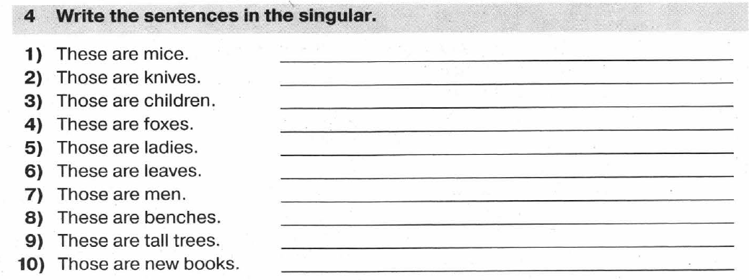
Ex.5 Обведи правильный ответ.


